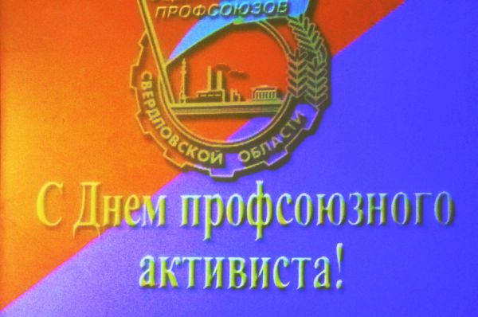**Уважаемые председатели первичных профсоюзных организаций, активисты профсоюзного движения!**

**01 февраля - День образования профсоюзного движения в Свердловской области.**

Сегодня Федерация профсоюзов Свердловской области - третья по величине и значимости в России. В нашем регионе действует две с половиной тысячи профсоюзных организаций, объединяющих около миллиона человек.

Уральские профсоюзы имеют более чем столетнюю историю: первые профсоюзы появились на Среднем Урале, как и в целом по России, ещё в 1905 году.

1 февраля 2008 г. Федерация профсоюзов Свердловской области отмечала не только 90 лет с момента своего создания, но и впервые объявила о проведении Дня профсоюзного активиста. «У нас есть много профессиональных праздников, но дня, в который бы чествовались профсоюзные активисты, лидеры своих трудовых коллективов, ежедневно отстаивающие права и гарантии своих коллег, не жалеющие на это своего времени, энергии, знаний и опыта, не было, - говорит председатель Федерации профсоюзов Свердловской области Андрей Ветлужских. И мы решили восполнить этот пробел, приняв решение об учреждении нашего областного профессионального праздника - Дня профсоюзного активиста».

В 2010 г. председатель ФПСО Андрей Ветлужских обратился к губернатору Свердловской области Александру Мишарину с просьбой поддержать его инициативу об учреждении знаменательной даты Свердловской области - День образования профсоюзного движения.

 7 октября 2010 г., во Всемирный день коллективных действий профсоюзов «За достойный труд», губернатор Свердловской области Александр Мишарин, выступая перед профсоюзными лидерами предприятий и организаций региона, собравшимися на областное совещание, объявил о своем решении учредить знаменательную дату Свердловской области - День образования профсоюзного движения.

11 октября 2010 г., соответствующий Указ  губернатора «Об установлении знаменательную дату Свердловской области - День образования профсоюзного движения в Свердловской области» № 896-УГ был издан.

1 февраля 2011 г., когда празднование Дня профактивиста впервые проходило уже в статусе знаменательной даты Свердловской области

Уважаемые председатели первичных профсоюзных организаций, активисты профсоюзного движения, члены Профсоюза, профсоюзные активы, социальные партнёры в лице руководителей образовательных организаций!

От имени президиума районного комитета Профсоюза и от себя лично поздравляю Вас с **Днём образования профсоюзного движения Свердловской области!**

Примите пожелания доброго здоровья, неиссякаемой жизненной энергии, новых планов и свершений! Пусть каждый день будет наполнен добрыми событиями, вдохновением в общественной работе, желаю успехов в профсоюзной деятельности по защите трудовых прав и интересов членов Профсоюза! Выражаю Вам искреннюю благодарность за преданность профсоюзному движению!

С глубоким уважением,

Председатель районной

организации Профсоюза О.И.Королькова

2019 год